**TRƯỜNG THCS TÙNG THIỆN VƯƠNG**

**MÔN: ĐỊA LÍ KHỐI 8 - Tuần 13: từ ngày 29/11 đến ngày 04/12/2021**

**BÀI 10: ĐIỀU KIỆN TỰ NHIÊN KHU VỰC NAM Á**

**Link bài giảng:** <https://www.youtube.com/watch?v=x41J2Edudvc>

**1. Vị trí địa lí và địa hình**

a) Vị trí địa lí:

- Nam Á tiếp giáp với 3 khu vực: + Phía đông giáp Đông Nam Á.

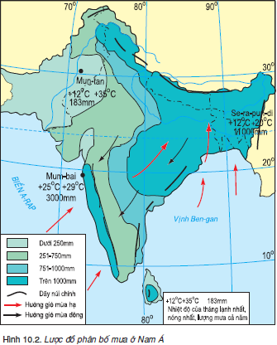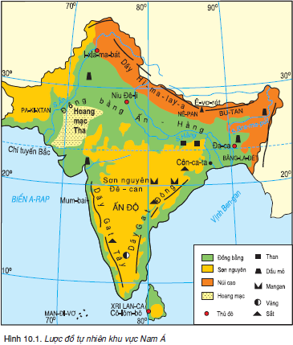+ Phía bắc tiếp giáp với Trung Á. + Phía tây bắc tiếp giáp với Tây Nam Á.

b) Địa hình:

- Địa hình chia thành 3 miền:

+ Phía Bắc là dãy Himalaya hùng vĩ, cao đồ sộ nhất thế giới.

+ Ở giữa là đồng bằng Ấn - Hằng rộng lớn.

+ Phía Nam là sơn nguyên Đề-can tương đối thấp và bằng phẳng.

**2. Khí hậu, sông ngòi và cảnh quan tự nhiên**

- Nam Á có khí hậu nhiệt đới gió mùa.

- Nam Á có nhiều hệ thống sông lớn: sông Ấn, sông Hằng, sông Bra-ma-pút.

- Cảnh quan tự nhiên: rừng nhiệt đới ẩm, xavan, hoang mạc và cảnh quan núi cao.

**\* Bài tập vận dụng**

**Câu 1: Nam Á tiếp giáp với những khu vực nào của châu Á?**

A. Đông Nam Á B. Trung Á C. Tây Nam Á D. Cả 3 khu vực trên.

**Câu 2: Nam Á có mấy dạng địa hình khác nhau:**

A. 3 B. 4 C. 5 D. 6

**Câu 3: Miền địa hình phía Bắc của Nam Á là miền địa hình:**

A. Hệ thống dãy Hi-ma-lay-a B. Sơn nguyên Đê-can

C. Dãy Gác Đông và Gác Tây D. Đồng bằng Ấn-Hằng

**Câu 4. Nam Á có các hệ thống sông lớn nào?**

A. sông Ấn, sông Hằng, sông Mê-Công B. sông Ấn, sông Hằng, sông Ơ-phrát

C. sông Ấn, sông Hằng, sông Trường Giang D. sông Ấn, sông Hằng, sông Bra-ma-pút.

**Câu 5: Gió mùa mùa hạ có hướng:**

A. Tây Bắc B. Đông Bắc C. Tây Nam D. Đông Nam

**\* Dặn dò:** Ghi, làm bài tập vào tập.

- Vào K12Online: xem lại bài học, tài liện và làm bài tập củng cố. gửi bài ghi.

* Mọi ý kiến thắc mắc cần giải đáp các em có thể trao đổi trực tiếp với giáo viên trong giờ học online qua google meet, trường hợp đặc biệt có thể liên hệ giáo viên:

|  |  |  |
| --- | --- | --- |
| **Họ tên GV** | **Lớp dạy** | **Zalo** |
| Cô Phan Huỳnh Diệu | 8/1, 8/3, 8/5, 8/7, 8/9, 8/11, 8/12, 8/13 | 0968865744 |
| Cô Hồng Trinh | 8/2, 8/4, 8/6, 8/8, 8/10 | 0906969501 |